

Massmedia/Reklam
Häfte 2

Massmedier
Massmedier av olika slag spelar en viktig roll i ett demokratiskt samhälle, både genom att hålla ett öga på dem som har makten och genom att informera oss medborgare.

Massmedier är olika redskap man använder för att nå ut till många människor samtidigt i syfte att informera, granska eller underhålla.

! våra dagar spelar massmedierna en granskande roll. Det är de som oftast kontrollerar hur kommunens och statens pengar används. Utan deras bevakning skulle makthavarna kanske kunna använda skattepengar till sådant som de inte är menade för. Med den informationen vi får från medierna kan vi lättare fatta beslut när vi gör olika val i livet. Det kan gälla allt o att göra politiska val till att bestämma vart vi ska åka på semester eller hur vi ska placera våra pengar.

Massmedier kallas ibland den tredje statsmakten, därför att deras uppgift är att granska den första och den andra stasmakten. Regeringen är den första statsmakten och riksdagen den andra statsmakten.
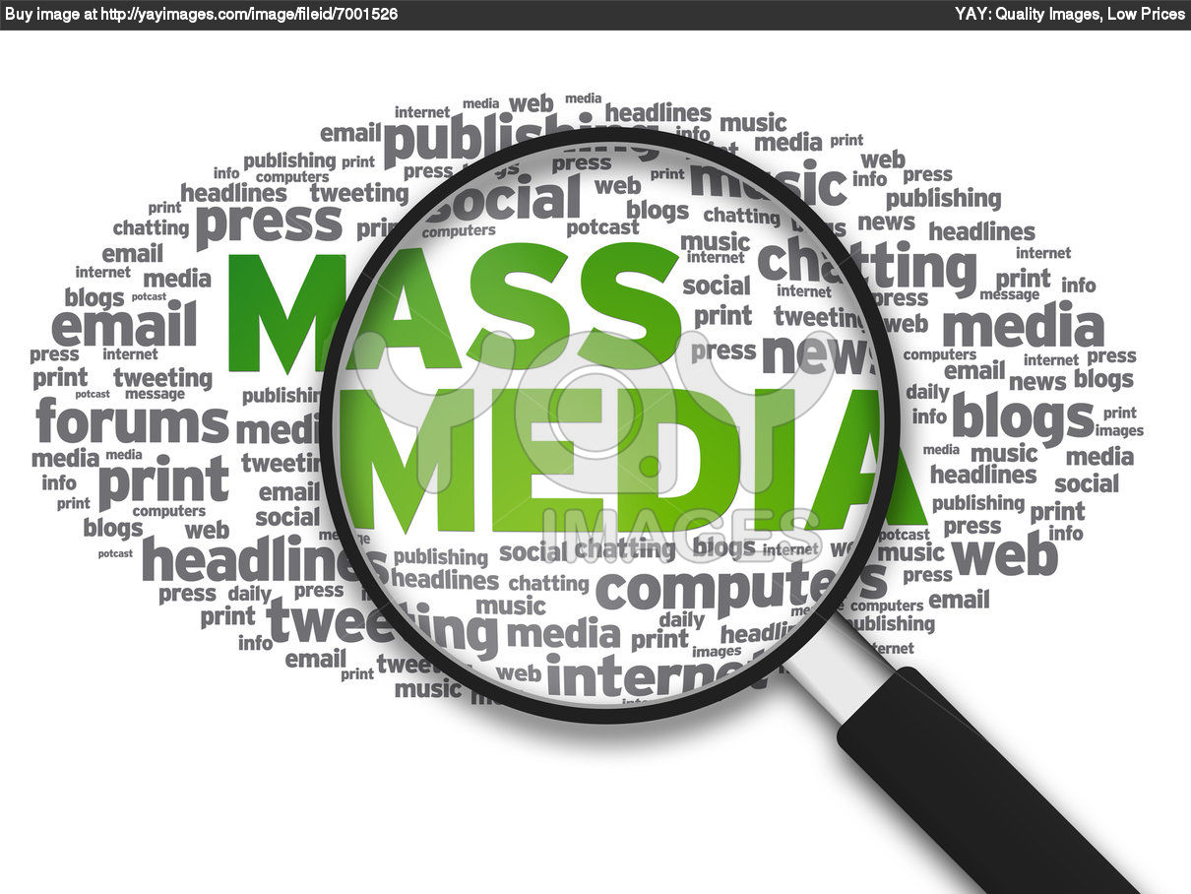
I alla svenska kommuner granskar medierna också politikerna i bl.a kommunfullmäktige. I länder där det inte finns fria massmedier kan de som har makten lättare vilseleda befolkningen. En president kan tala om för tidningar, radio och TV vilket budskap hen vill ha ut. Skulle någon våga ha en annan uppfattning och skriva det i en tidning eller säga det i tv, så kan tidningen dras in och journalisterna fängslas.

När vi använder massmedier blir vi också informerade, vi lär oss mycket om många olika ämnen. Utan massmediernas information skulle säkert många känna sig utanför och inte förstå vad andra talar om. När någon säger ”igår höll Ulf Kristersson tal i tv” förväntas vi alla veta vem han är. Man brukar säga att genom massmedierna blir vi en del av det offentliga samtalet (alltså det som många människor pratar om).

Underhållarna
Massmedierna spelar också en viktig roll som underhållare. Under de senaste decennierna har underhållning i olika former ökat mycket i våra massmedier. Det tillkommer även nya massmedier i form av nya internettjänster där man på olika sätt kan ta del av underhållning. De populära underhållningsprogrammen på tv är också en del av det offentliga samtalet. Fundera på vad du brukar prata om med dina vänner och släktingar?

Det är framför allt de kommersiella tv-kanalerna som bygger sitt innehåll på underhållning. Flera av radiokanalerna, som P3 och P4, innehåller också mycket underhållning. Även om dagstidningarna domineras av information så innehåller de också en hel del underhållning.

Ett medium som domineras av underhållning är film. De flesta filmer som visas på svenska biografer är gjorda i USA. Film på bio har svår konkurrens från tv, köpfilmer samt olika olagliga nedladdningssidor på Internet, men även lagliga streaming-sidor som exempelvis Netflix. Att göra en långfilm är mycket dyrt, det kan man ana om man tittar på eftertexterna där tusentals personer är med i skapandet av en film. Det är då inte heller så konstigt att man ”bråkar” om olika upphovsrättslagar och internetsidor som delar ut filmer gratis. Har du funderat på vem som har betalat för din underhållning?
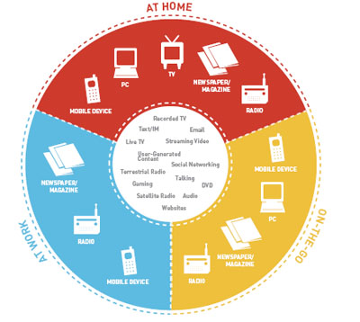

Nyheter
De nyheter som når dig via radio, TV och dagstidningar har passerat flera filter som låtit några nyheter passera, medan andra har valts bort och därför aldrig kommer fram till dig. Vem är det som väljer våra nyheter och vad är det som styr deras val?

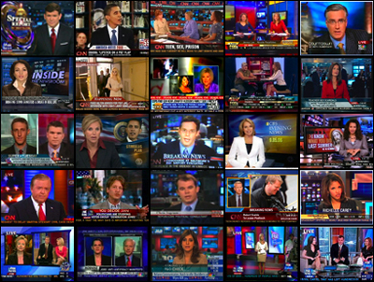
De som väljer nyheter brukar med ett engelskt ord kallas gatekeepers (grindvakt)
er). När det gäller internationella nyheter, så når de oftast Sverige via någon nyhetsbyrå. En nyhetsbyrå samlar ihop nyheter från det egna landet och för dem vidare ut i världen, men den samlar också in nyheter från resten av världen och översätter dem till det egna språket.

De flesta länder i världen har en eller flera nyhetsbyråer, men det är några få med stora resurser som avgör vilka nyheter som når Sverige. Franska AFP, engelska Reuters, tyska DPA samt amerikanska AP och UP är alla exempel på olika nyhetsbyråer.

Deras nyhetsurval når de svenska nyhetsbyråerna där TT (Tidningarnas Telegrambyrå) är den största. De nyheter som via TT når svenska massmedier är bara en tiondel av vad som kommer in till TT.

Ute på redaktionerna väljer sedan journalisterna bland TT:s nyheter och återigen är det bara en tiondel kvar som når oss lyssnare eller läsare. Den siste som väljer och väljer bort är du själv. Hur många av de internationella nyheterna läser du i en tidning, på Internet, eller ser på tv? Av 2000 nyheter som kom till TT kanske du kommer i kontakt med två. Vad blev det av de andra 1998?

Nyhetsvärdering
I ditt närområde bevakar den lokala tidningen, lokalradion och den regionala tv:n det mesta som händer. När det ska värdera vad som är en nyhet, är det många olika faktorer som ska uppfyllas, dessa är de viktigaste:
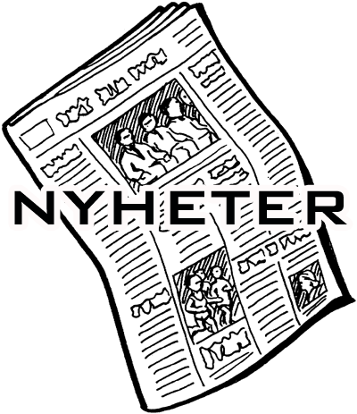
- EN nyhet ska beröra många. Det innebär att nyheten om skolan, om sjukvården och om stora arbetsplatser är viktiga. Stora händelser med många inblandade kan också räknas in här. Nyheter som rör dessa ämnen får ofta en framskjuten plats i alla nyhetsmedier.
- Närhet är en annan viktig faktor. En händelse som inträffar i Uppland är en viktig nyhet för Upsala Nya Tidning, men knappast för Blekinge Läns Tidning.
- Nyhetens värde bestäms självfallet också av hur nära i tiden den inträffat. Det som inträffade i går kväll är en stor nyhet i morgonens tidning. De nyheter som ligger närmst i tid är också de som ligger först bland nyheterna på exempelvis Aftonbladets nyhetsfeed.
- Kända personer är också stora nyheter. Det gäller inte bara för så kallade kändisjournalistik. Om makthavare missbrukar sin ställning får de räkna med att genast bli ”uthängda” i medierna med namn och bild. Det är ju mediernas uppgift att bevaka dem som har makten.

Den viktigaste regeln för att värdera en nyhet brukar var ”det du själv tycker är viktigt”. Om en journalist tycker att något är viktigt, så är det oftast så. De är ju också vanliga medborgare och om de tycker någonting är viktigt, så tycker förmodligen de flesta andra det också

Lagarna som styr våra medier
I Sverige har vi rätt att framföra våra åsikter i bland annat tidning, radio och TV. Vi säger att här råder yttrandefrihet och tryckfrihet. Grundregeln är att vi fritt får föra fram våra åsikter, dvs. skriva och säga vad vi vill.

Ett viktigt led i detta är anonymitetsskyddet och meddelarskyddet. Det innebär att om du känner till något känsligt och vill berätta det för en journalist, kan du göra det utan att någon får reda på att det är just du som gett informationen. Du har alltså rätt att vara anonym om du vill att journalister ska undersöka och skriva något som du känner till.
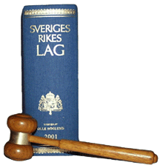
Det är faktiskt ett brott att försöka ta reda på vem som är journalistens källa, om man hävdat anonymitetsskydd. Om exempelvis statsministern försöker ta reda på vem som avslöjat vad som står i den kommande budgeten, så begår statsministern ett brott. Ingen får ens försöka ta reda på journalisternas källa. Detta är en mycket viktig regel som finns för att hjälpa massmedierna att ta reda på missförhållanden i samhället.

Alla medborgare ska alltså kunna få reda på om det är något som är fel. Det är ett sätt att stärka vår demokrati. Om makthavare får reda på vem som har berättat om felaktigheter i ett diktaturland, kan ”angivaren” få sparken eller kastas i fängelse. I Sverige kan du alltid vara anonym (inte uppge ditt namn). Det viktiga är att informationen kommer fram. Därför
händer det att man kan se intervjuer med personer där rösten är förvrängd, eller ansiktet dolt.

Men det finns vissa saker vi inte får säga i massmedierna. Det kan vara hemligheter om landets säkerhet eller förtal av olika grupper eller enskilda personer. En militär som känner till hemligheter om det svenska försvaret får inte berätta om dem i massmedier.

På samma sätt är det förbjudet att tala illa om exempelvis en hel folkgrupp. I sådana fall kan man åtalas för hets mot folkgrupp. Tryckfriheten och yttrandefriheten finns beskrivna i två av våra fyragrundlagar: Tryckfrihetsförordningen som förkortas TF från 1949 samt Yttrandefrihetsgrundlagen, YGL, som gäller sedan 1992. TF gäller för tryckta medier, medan YGL gäller för tv och radio.

De viktigaste punkterna i dessa lagar handlar om olika friheter, men också om ansvar. För varje tidning och varje program i radio och tv ska det finnas en ansvarig utgivare. Den personen är ansvarig för innehållet i tidningen eller programmet. Skulle en tidning skriva något som inte är sant om en person, så är det den ansvariga utgivaren som blir ställd inför domstol, inte den person som skrivit artikeln. Samma sak gäller för radio och tv.

Medier

Dagstidningar
En dagstidning är en tidning där större delen av utrymmet ges åt nyheter och som utkommer minst en gång i veckan. Tidningen behöver alltså inte komma ut varje dag. Av de cirka 170 dagstidningarna som finns i Sverige är det bara knappt 20 som kommer ut varje dag.


Vi skiljer på morgontidningar och kvällstidningar. Kvällstidningar kommer också ut på morgonen, men innehållet i dem skiljer sig från morgontidningens. I kvällstidningen lyfter man ofta fram det sensationella i nyheter. Det betyder att personer, mest kändisar, olika sensationer samt olyckor och brott får mycket utrymme i tidningar som ”Aftonbladet” och ”Expressen”. Om huvudrubriken på sportsidan i Sveriges största morgontidning, ”Dagens Nyheter”, presenterar ett fotbollsresultat, så kan huvudrubriken i kvällstidningen handla om målskytten och hur han eller hon firade segern. Kvällstidningar kan man inte prenumerera på, dem kan man bara köpa i lösnummer i affären eller läsa på Internet. Många Kvällstidningar har numera fler artiklar i sin internetupplaga, vissa är gratis och andra får man betala för.


I morgontidningar brukar innehållet vara mer seriöst och sanningsenligt. Exempel på morgontidningar är ”Dagens Nyheter” eller ”Svenska Dagbladet”, dessa är nationella tidningar, de säljs alltså över hela landet. ”Hallandsposten” är också en morgontidning som man kan prenumerera på och är ett exempel på en lokal morgontidning. Morgontidningar är i regel lite dyrare än kvällstidningar vilket beror på att det kostar pengar att distribuera (dela ut) dem till alla hushåll.


Under 1990-talet fick Sverige sin första gratistidning, ”Metro”. I den får man nyheterna kortfattat. Tidningen ges gratis till läsarna eftersom den får stora annonsinkomster. Dessutom är den billigare att producera än andra morgontidningar, mycket beroende på att den inte delas ut nattetid av dyr personal. Istället läggs den ut i buntar vid busshållsplatser och stationer.

En dagstidning är uppbyggd på ett särskilt sätt för att läsaren på ett lätt sätt ska hitta och tolka budskapet. (Se bild på nästa sida)
1: Rubrikens huvuduppgift är att väcka intresse och locka till läsning. Rubriken måste vara sann och motsvara det som står i texten.
2: Ingressen ska locka till fortsatt läsning men också sammanfatta den viktigaste informationen i artikeln.
3: Brödtexten blandar direkta citat från intervjuer med berättande text. De tre tjejerna som texten handlar om finns ju på bild så när man läser citaten vet man vem som talar. Citat spelar ju en viktig roll i de flesta tidningstexter. En bra brödtext ska ge svar på frågorna När? Var? Hur? Vem? Vad? Varför?
4: Bild och bildtext. Bilden ska komplettera texten. Bildtexten förklarar bilden och trycks vanligtvis i annan stil för att inte förväxlas med brödtexten.
5: Fotografens namn står där bland annat därför att den som kanske ifrågasätter bilden ska kunna vända sig till den som tagit bilden. Fotografen vill också tala om vem som har upphovsrätt till bilden.
6: Journalistens underskrift – eller ”byline” som man ofta säger – finns med för att visa vem som står för texten. Här finns också reporterns uppgifter så att man kan kontakta hen.

Fakta eller åsikt?
En tidning innehåller både fakta och åsikter. Många tidningar är knutna till något av de politiska partierna. Därför är det bra att veta att det som tidningen skriver kan vara påverkat av åsikterna i ett visst parti.
Ledarsidan och kultursidan är exempel på sidor där tidningen ofta uttrycker åsikter. På ledarsidan kan journalisterna förklara vad tidningen tycker om olika händelser och politiska beslut.
På nyhetssidorna däremot, tar dagstidningarna inte ställning i enskilda frågor. Där får man fakta och bakgrund till olika händelser. Ett exempel: Om politikerna e en kommun har bestämt att eleverna ska betala för skolmåltiderna, kan du på ledarsidan i vissa tidningar läsa att förslagen är bra och i vissa att det är ett dåligt förslag. På nyhetssidorna får du däremot veta mer exakt vad förslaget går ut på, exempelvis hur mycket pengar kommunen räknas med att spara.

Tv och radio
Radio och TV brukar med ett gemensamt namn kallas etermedia därför att de sänds genom etern (rymden, atmosfären). Till skillnad mot vad som gäller för dagstidningar bestämdes redan på 1920-talet i Sverige att rättigheterna att sända först radio och sedan tv skulle ges till två bolag, Sveriges Radio och Sveriges Television.

Genom avtal med staten har Sveriges radio och Sveriges Television fått i uppdrag att sända ett mångsidigt programutbud med hög kvalitet, detta kallas public service, ”i allmänhetens tjänst”. Utbudet ska även vara riktat till de minoriteter som bor i Sverige som exempelvis samer, finlands-svenskar. Programmen ska även vara textade och i vissa fall även tolkade med hjälp av teckenspråk.

De bolag som finansieras med reklaminslag och som inte är styrda av några statliga avtal förväntas i första hand sända program som gör att kanalen tjänar pengar och kallas för kommersiella kanaler.

Under 1990-talet försvann ensamrätten för Sveriges Radio och Television men de har fortfarande en mycket stark ställning, trots att det finns gott om privata, reklamfinansierade bolag som sänder i vårt land.

2007 övergav man det analoga nätet i Sverige, och sedan dess är alla tv-sändningar digitala. Man pratar därför inte längre om sattelit- eller kabelkanaler. Radio sänds dock fortfarande på det analoga FM-bandet, men de flesta radiokanaler sänder även digitalt via Internet. Idag kan radio och TV i Sverige delas in i fyra stora delar:

1: Public service-bolagen. Sveriges Radio sänder P1, P2, P3 samt P4 (Radio Halland) och även poddradio via Internet. Sveriges Television sänder Svt1 & 2, Svtplay, Kunskapskanalen, Barnkanalen, Svt24 och SvtWorld.

2: Reklamfinansierade tv- och radiokanaler. Hit hör TV3 och alla internationella tv-kanaler. De är antingen finansierade av reklaminslag eller av att tittaren måste betala en avgift för att se programmen. Exempel på reklamradio är RIX-fm och NRJ

3: Närradio. Föreningar som sänder lokalt. I Halmstad sänder närradion på 88,6 MHz. Men det är dyrt att sända musik pga av STIM-avgifter och därför har många mindre föreningar valt att sända via Internet istället. Att sända musik via FM-bandet kostar för en närradio ca 100 000 kr/år, medans avgiften för att sända via Internet är 6 000 kr/år.

4: Internetbaserat utbud. En stor del av dagens utbud hittar man idag på Internet, det finns tjänster där man kan streama både nyheter och underhållning. Poddradio, och bloggar är nya internetbaserade massmedie-redskap. Vissa tjänster är reklamfinansierade och andra betalar man för med ett bankkort.

Poddar och Bloggar
Begreppet massmedia har ändrat innebörd i takt med att det har kommit nya medier. Förr var det en liten grupp människor som satt vid den ”tredje makten” och som styrde över innehållet i våra massmedier. Genom Internet kan nu enskilda individer nå ut till större grupper med sitt budskap.
Poddradio, eller Poddar som man också säger är ett nytt verktyg där man spelar in mindre radioprogram. Med den nya tekniken behöver man inte tillgång till en radiostudio utan kan göra det enkelt via sin dator. Lyssnaren kan sen ladda ner programmet och lyssna på det när de passar. Poddarna är ofta specialiserade på något speciellt intresseområde som tv-spel, filosofi, konflikter i världen eller rena humorprogram.

Att blogga är också ett internetfenomen som vuxit lavinartat de senaste åren. Utseendet på bloggar varierar stort men gemensamt är att varje inlägg brukar ha en datumangivelse med det senaste inlägget högst upp. Ofta har inläggen någon sorts nyhetskaraktär. Bloggens besökare kan vanligtvis lämna kommentarer kopplade till varje inlägg, vilka då visas under inlägget.

Gemensamt för poddar och bloggar är att de behandlar avgränsade intresseområden. Exempelvis finns det gott om inredningsbloggar och träningsbloggar, och det finns poddar som behandlar allt från Nintendospel och filosofiska frågor.

Public service eller reklam
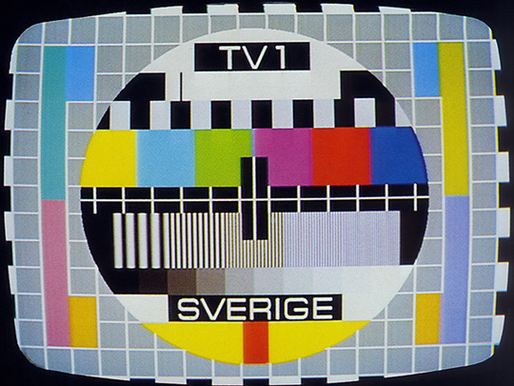
Public service kan delas in i två grundläggande delar. Det första handlar om att kanalen ska vara oberoende från politiskt inflytande och kommersiella intressen. Det betyder att innehållet i programmen inte får styras av någon annan än kanalerna själva.
Den andra delen handlar om licensbetalning. För att man ska ha råd att sända TV och radio utan reklam eller politiska bidrag måste alla som har en TV, radio, dator eller surfplatta vara med och betala. Idag görs detta genom skatt som alla betalar.

Under den tid som radio och TV har funnits har det förts en debatt i Sverige hur de olika medierna ska finansieras. Från främst socialdemokratiskt håll har man hävdat att radio och TV ska vara public serviceföretag. Alltså att de ska erbjuda ett varierat utbud av exempelvis kultur, nyheter och sport, men också att de ska vara oberoende och kritiskt granskande. Man anser att det är en viktig del av det demokratiska samhället. De borgliga partierna har istället velat ha radio och TV där alla sändningar betalas av reklam. Man menar att människor ska få välja fritt och inte tvingas betala pengar till någon som de kanske inte vill ha. Det är få länder runt om i världen som har public service.

Internet
Internet är ett nätverk av sammankopplade datorer som konstruerades under slutet av 1960-talet i USA:s militära högkvarter Pentagon. Tanken var att om en del av nätverket skulle förstöras vid exempelvis ett kärnvapenkrig så skulle andra delar av nätet klara sig.
.
Många experter tror att Internet kommer att påverka vårt och andra samhällen i demokratisk riktning genom att ge ökad information till medborgarna. Diktaturer kan inte längre stänga ute kritiska granskare som ger den egna befolkningen en allsidig information. Just diktatorer har också försökt att censurera Internet genom att stoppa information från vissa källor.
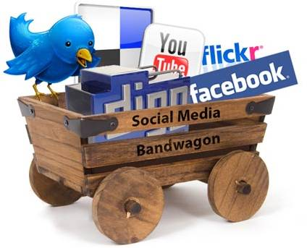
Användandet av olika sociala medier som Facebook och Twitter har också bidragit till ökad informationsspridning och spelade en viktig roll under den ”Arabiska våren” 2012. Då kunde protestanterna genom Twitter bestämma tidpunkter och mötesplatser för att mobilisera en protestaktion, och även sprida bilder om våldsamma övergrepp till resten av världen.
I många länder förkommer krav på censur av internetsidor. Här gäller det främst sådant som är olagligt i exempelvis Sverige. Det kan handla om extrema politiska åsikter om nazism och främlingsfientlighet eller barnpornografi. Men många vill även stoppa övrig propaganda på nätet.

Så söker man information på nätet
.

Många webbläsare har egna sökmotorer som t ex Chrome använder Google och Internet Explorer använder Bing. De olika webbläsarna lär sig snabbt vad det är just du brukar söka efter och anpassar sina förslag. Sökmotorerna har även ute ”spindlar” som söker igenom Internet hela tiden varje dag, och som samlar ihop information om vad som står på hemsidorna och hur poppis dom är. Vissa sökmotorer tar även i hänsyn var du befinner dig geografiskt.

Utifrån detta ges du förslag på hemsidor med information om det du sökte i sökfältet. Det skulle nästan inte fungera att söka på något annat sätt då mängden information på Internet är obegränsat enorm. Men man ska vara medveten om att svaret man får när man söker är filtrerat genom en sökmotor, och olika sökmotorer fungerar olika. Dessa sökmotorer är också reklamfinansierade.

Detta innebär att företag betalar sökmotorerna för att just deras produkt eller hemsida ska komma högt upp bland träffarna. Om du exempelvis söker på ”kaffe” är det större sannolikhet att du hittar information om stora kaffeföretag istället för att hitta information om hur orättvisa arbetsförhållandena är för människorna som arbetar på olika kaffeplantage runt om i världen.

Att söka på Internet har redan idag blivit förknippat med att ”googla”. Google har ofantligt mycket information om vad just DU gör på Internet och säljer sedan den informationen till olika företag som vill veta hur de ska hitta just DIG. Om det är en bra service eller om det är integritetskränkande är något som man kan klura på.

Kan vi lita på nätet?
På Internet finns inga garantier utom när man befinner sig på de traditionella mediernas hemsidor. I övrigt är det helt överlämnat åt användaren att vara kritisk, och kritisk måste man vara när man surfar på Internet.

Sidor som skapats av myndigheter i demokratiska länder är oftast tillförlitliga. Vill någon ha reda på Sveriges invånarantal går det utmärkt att ta siffran som finns på Statistiska Centralbyråns hemsida. Däremot kanske man ska kontrollera siffror som publiceras av privatpersoner. Internetuppslagsverket Wikipedia är ett bra exempel på när man bör vara kritisk. Wikipedia skrivs av privatpersoner och kvaliteten på det som står skrivet varierar. Oftast är det så att tillförlitlig och korrekt information kostar pengar. På skolan har vi NE.se (Nationalencyklopedins nätupplaga) där alla faktaartiklar är kontrollerade av någon som forskat kring ämnet och är därför väldigt tillförlitliga, nackdelen är dock att det kostar en del som privatperson.

Det viktigaste att tänka på då man ska granska en Internetsida kritiskt, är att ta reda på vem som är informationens avsändare och i vilket syfte hen skriver. Ange alltid vilken hemsida det är du har hittat din fakta.

Om du vill ha reda på fakta om en religiös rörelse kan det vara intressant att läsa en blogg från någon som är aktiv i rörelsen. Men tänk då på att det som står i bloggen inte är fakta om den religiösa rörelsen, utan en beskrivning av livet som troende. För att få fakta behöver du hitta en text som är objektiv, exempelvis på NE.se.

Reklam och propaganda
Reklam och annonser är en del av många massmedier. Ordet reklam betyder ungefär ”ropa högt” och det är reklamvärldens syfte. I det enorma informationsflöde som vi utsätts för varje dag, gäller det för reklammakarna att kunna ”ropa högt” så att vi lägger märke till reklamen. Med reklam vill någon påverka oss så att vi vill köpa en vara eller en tjänst.

När någon vill påverka oss så vi köper en åsikt eller värdering brukar vi använda ordet propaganda. Det ordet betyder ”utvidga”, det är alltså någon eller några som vill sprida sina idéer till andra.


Våra köpvanor och våra åsikter påverkas av reklam och propaganda. För att vi inte ska bli ”offer” för dem som vill påverka oss gäller det att vi granskar både reklam och propaganda med kritiska ögon. Vi vill ju inte bli lurade att köpa sådant som vi inte behöver eller inte vill ha. På så sätt kan vi också genomskåda olika budskap och skapa oss en bättre bild av vad det är andra vill säga oss. Sådan kunskap är viktig i vårt samhälle.

Ibland kan det vara svårt att avgöra huruvida något är information eller reklam. I Hallandsposten publiceras varje vecka ”Lunch guiden” där olika restauranger visar sina menyer och priser. Detta kan vara bra information om man vill veta vad man har för olika lunchalternativ. Att ha en annons på Lunchguiden kostar dock pengar för företagen som valt att sätta ut sina menyer i Hallandsposten i syfte att locka till sig kunder. Om man tänker så är det ju tydlig reklam.

Så görs en annons – eller reklam
Reklamen ropar inte bara ut i tomma intet för att någon förhoppningsvis ska lyssna. Nej, budskapets mottagare är noga uttänkt. Det första reklammakaren tar reda på är målgruppen. Om målgruppen är ungdomar, tar man reda på vilka åsikter och värderingar som finns i målgruppen. Det är dessa värderingar man vill nå, utan att mottagaren egentligen märker det.

När man känner till både målgruppen och vilka värderingar man har kan man börja göra reklamen. Att föra reklam är ett grupparbete. På reklambyrån arbetar copywriters som skriver reklamtext. Fotografer, filmare och tecknare står för bilder och illustrationer och själva utformningen görs av en Art Director (AD). När allt sätts samman är det viktigt att budkapet är tydligt för dem som reklamen riktas till.

Vanliga trix
Ungdomar är en grupp som går att påverka på flera sätt. De är sökare som försöker hitta sin plats och roll i vuxensamhället, och har många önskningar och drömmar om hur det borde vara. Detta utnyttjar reklammarkarna. Här är några vanliga exempel:

1: Många varor lovar status. Underförstått får man reda på att om man köper ett visst jeansmärke, så uppnår man hög status. Kopplas dessutom jeansen ihop med exklusiva miljöer och kändisar, så lånar man deras status om man bär samma jeans som dem.

2: För att dra ögonen till reklamen försöker man föra tankarna till grundläggande behov hos människor, som sexualitet. Vackra människor i situationer och ställningar som antyder sex väcker uppmärksamhet och känslor.

3: Ren miljö. Detta positiva begrepp utnyttjas ofta i reklamen. Till och med uppenbara miljöbovar spelar på miljön genom att lyfta fram någon detalj i varan som är bra för miljön.

4: Gemenskap. Alla människor längtar efter gemenskap, och om reklamen kan lova det i samband med köp av en vara blir den extra lockande. Det kan gälla gemenskap med föräldrar, med vänner, med sin pojk- eller flickvän eller med älskade husdjur.

Det viktiga är att konsumenten kommer ihåg reklamen – och inte minst tillverkarens eller säljarens varumärke. I långa serier av annonser eller reklaminslag kan man trumma in ett varumärke – en logotype – så vi inte glömmer det.

